Caritasverband für die Stadt Straubing
und den Landkreis Straubing-Bogen e.V.

Jahresbericht 2018

des Kinder- und Jugendhortes TUSCH
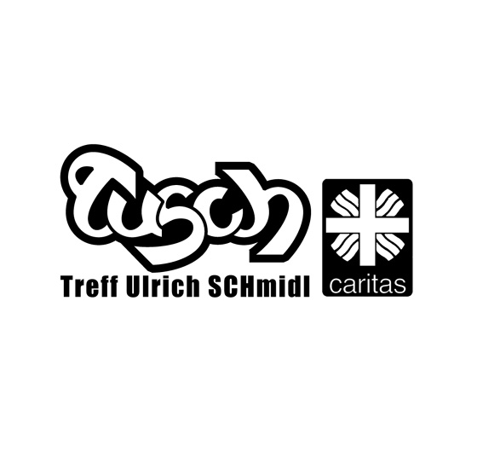

Jahresbericht 2018 des Kinder- und

Jugendhortes TUSCH

Träger:

Der Träger des Kinder- und Jugendhortes TUSCH ist der Caritasverband für die Stadt Straubing und den Landkreis Straubing/Bogen, also ein kirchlicher Träger. Der Caritasverband Straubing/Bogen ist Träger von insgesamt sechs Kinderhorten.

Lage, Geschichte

Der Caritas Kinder- und Jugendhort TUSCH befindet sich im Osten der Stadt Straubing. Im Schulsprengel befindet sich der Soziale Brennpunkt am Schanzlweg. Hier wohnen vermehrt Sinti Familien und Familien, die aus verschiedenen Gründen einen sozialen Abstieg hinter sich haben (Sucht, Schulden, Beziehungsprobleme) Seit 19.12.2016 befindet sich hier in unmittelbarer Nähe eine Sammelunterkunft für Asylanten mit ca.170 Plätzen. Außerdem leben.in der Allensteiner Straße eine hohe Zahl von Familien aus dem russischen Bereich.

Der Kinder- und Jugendhort Tusch wurde im September 1996 eröffnet und als Modellprojekt vom bayerischen Sozialministerium zusätzlich gefördert. Im Jahr 2000 wurde es dem BayKiBiG unterstellt. Daraus folgte eine finanzielle und inhaltliche Trennung der Hortarbeit und der Jugendarbeit, die per-Jugendhilfeausschuss Beschluss zum 1.1.2018 umgesetzt wurde.

Hortbesucher:

Der Hort bietet maximal für 40 Kinder und Jugendliche im Alter von 6-17 Jahren die Möglichkeit einer außerschulischen Betreuung an. Die Schüler besuchen den Hort an den Werktagen, von Unterrichtsende bis 18.00 Uhr. Das Hortangebot richtet sich an alle Eltern und Kinder unabhängig von Geschlecht, Rasse oder Religion.

Die Schüler kommen aus der Mittelschule Ulrich Schmidl, der Mittelschule Ittling, dem Institut für Hörgeschädigten oder aus der Jakob Sandtner Realschule oder der Ursulinen Realschule.

Personal:

Im Kinder- und Jugendhort TUSCH arbeiten ein Vollzeit Sozialpädagoge als Einrichtungsleiter eine Vollzeit und eine Teilzeit Erzieherin, ein Teilzeit Sozialpädagoge und eine pädagogische Ergänzungskraft.
Der Betreuungsschlüssel variiert von 1:10 bis 1:11.

Die Eltern

- Die Eltern stammen aus 9 verschiedenen Nationen.
- 16 Erziehungsberechtigte aus dem Kinder- und Jugendhort TUSCH erziehen ihr Kind alleinerziehend, das ist eine Quote von 40%.
- Bei 25 Kindern übernimmt die Jugendhilfe die Kosten für die Betreuung, das heißt, dass 62 % der Kinder Eltern haben, die zum Bereich der Arbeitslosen, Geringverdiener oder Hartz IV Empfänger sind und auf staatliche Unterstützung angewiesen sind.

Öffnungszeiten:

Der Kinder- und Jugendhort TUSCH war täglich (Montag bis Donnerstag) von 9.00 Uhr bis 18.00 Uhr geöffnet, freitags bis 17.30Uhr.
Die Betreuungszeit für die Kinder begann ab 11.00 Uhr und endete spätestens um 18.00 Uhr. In den Ferien maximal von 8.00 Uhr bis 18.00 Uhr oder kürzere Zeiten nach Wahl der Eltern.

Buchungszeiten/ Kosten:

Die Eltern wählten zwischen einer täglichen Betreuungszeit von 4-5 Stunden oder 5-6 Stunden aus.
Die Monatsgebühren für diese Buchungszeiten betrugen 75,-€ oder 85,-€.
Geschwisterkindern wurde eine Ermäßigung gewährt. Somit wurde für das zweite Kind die Hälfte des monatlichen Beitrags entrichtet. Das dritte Kind besuchte den Hort beitragsfrei.

Betreuungstage:

Der Caritas Kinder- und Jugendhort TUSCH betreute Kinder an 190 Werktagen. An 30 Tagen, vor allem in den Weihnachtsferien und in Teilen der Sommerferien war der Kinderhort geschlossen.

Bausteine unserer inhaltlichen Arbeit :

Die Basis unserer Arbeit formuliert das BayKiBiG
Auftragsgemäß war es uns ein Anliegen folgende Kompetenzen zu fördern und zu entwickeln:
- Freiheitlich demokratische Kompetenz:
z. B.: Kinder- und Jugendkonferenz, Mitbestimmung bei Programmen, Materialien und Spielen, Wahl eines Hortsprechers usw.
- Sozial, personale und sprachliche Kompetenz:
Projekt Sofa, Streitschlichter, hortinterne Regeln, Vorbildfunktion z. B. sprachlicher Umgangston (wie reden wir miteinander, gesitteter Umgangston)
- Naturwissenschaftliche Kompetenz:
Experimente, Besuch von Museen
- Lernkompetenz:
Gruppenarbeit, Einsatz von Hilfsmitteln, Selbstkontrolle (PC oder LÜK…), gegenseitiges Helfen
- Medienkompetenz:
Wir versuchen neben dem Bereich „Spielen“ die vielfältigen weiteren Möglichkeiten des „PC`s bzw. Internets den Schülern aufzuzeigen. Wir weisen auf Gefährdungspotential, aber auch auf die zahlreichen positiven Möglichkeiten der neuen Medien hin. Medien sind ja auch ein Teil des Lehrplanes.
Handynutzungszeiten im Hort sind zeitlich reduziert. Themen wie Cyber Mobbing werden bei uns immer wieder angesprochen.
- Umweltkompetenz:
Ressourcen sparen, Mülltrennung, Vermeiden von umweltbelastenden Kunststoffen im Hortalltag, nachwachsende Rohstoffe, Klimawandel und Erderwärmung den Kindern näher bringen

Mittagstisch:

Ein wichtiger Teil unserer Arbeit war die tägliche Mittagsspeisung. Im Jahresschnitt nahmen daran täglich 20 Kinder, also 50 Prozent der betreuten Kinder, teil. Der Preis für ein Mittagessen betrug 3,60 €. Das Essen wurde von einem Caterer Betrieb geliefert. Alternativ konnten die Kinder auch ihr Mittagessen mitbringen.
Den Mitarbeitern war es wichtig für eine gesittete, angenehme Atmosphäre zu sorgen und auf gute Tischsitten zu achten.

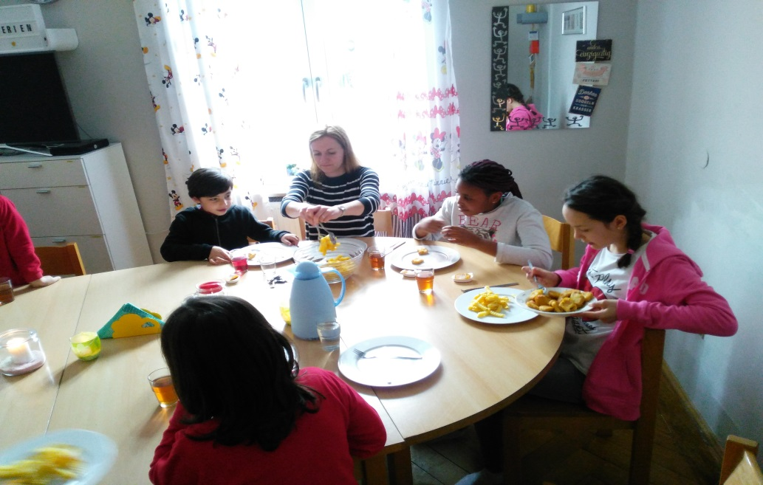
Hortkinder beim täglichen Mittagessen
Unterstützung beim Lernen/ Hausaufgaben

Je 10 -12 Schüler konnten unter Anleitung eines Betreuers täglich bis zu 90 Minuten ihre Hausaufgaben anfertigen.
Bei dem hohen Anteil an Kindern mit der deutschen Sprache als Zweitsprache spielte natürlich das spielerische Erlernen der deutschen Sprache eine dominante Rolle.
Eine gezielte Einzelförderung oder Nachhilfe war uns bei dem vorgegebenen Personalschlüssel kaum möglich.
Jedoch boten wir in den Faschings-, Oster- und Pfingstferien ein spezielles Lernangebot zur Vorbereitung auf die Abschlussprüfungen an

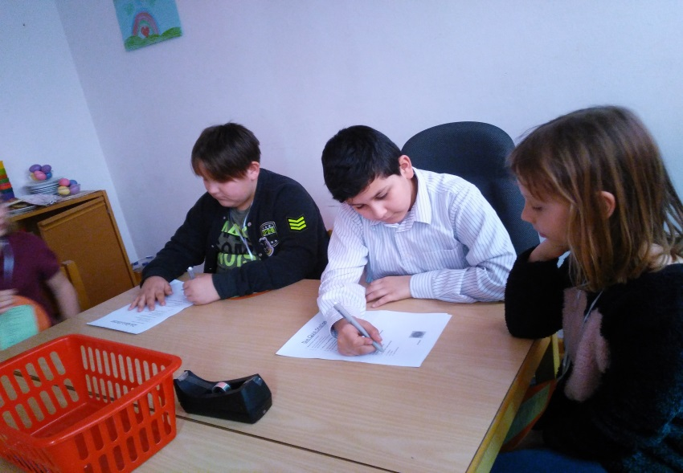
Kinder während der Lernzeit

Inklusion:

Im Jahr 2018 betreuten wir ----- Kinder nach dem SGB VIII §32 – Betreuung in einer Tagesgruppe und ---- Kinder nach dem SGB VIII §28 und § 27 Hilfe zur Erziehung.
Hier hatten wir die Möglichkeit dank zweier wöchentlicher Zusatzstunden intensiver zu fördern. --- Kinder wurden als SGB VIII § 35a als von Behinderung bedroht diagnostiziert.

Integration:

70 Prozent der zu betreuenden Kinder sprachen Deutsch als Zweitsprache. Im Kinder- und Jugendhort TUSCH sollten alle Kinder, unabhängig von Geschlecht, Herkunft, Sprache und Nationalität, die gleichen Lern- und Entwicklungschancen erfahren.
Das gemeinsame Leben in der Gemeinschaft des Kinderhorts unter Berücksichtigung bestimmter Regeln und des Leitbildes in der Bildungseinrichtung stand an erster Stelle.
Es wurden jedem einzelnen Kind unter Berücksichtigung der Individualität, vielfältige und der Entwicklung angemessene Bildungs- und Erfahrungsmöglichkeiten geboten, um beste Bildungs- und Entwicklungschancen zu gewährleisten, Entwicklungsrisiken frühzeitig entgegenzuwirken sowie zur Integration zu befähigen

Prägende Arbeitsinhalte:

Spracherziehung:
Bei einer Quote von 70 % an Kindern, die mit Deutsch als Zweitsprache aufwachsen, ist es klar, dass die Spracherziehung der Dreh- und Angelpunkt unserer Arbeit darstellt.

Prüfungsvorbereitung

Zu einem wichtigen Qualitätsmerkmal hat sich die intensive Prüfungsvorbereitung in den Ferien zum Qualifizierenden Hauptschulabschluss, oder zur Mittleren Reife, oder zum Übertritt in eine weiterführende Schule entwickelt

Jahresthema:

Für eine Kultur des Miteinanders
Wie gehe ich mit Rechtspopulismus und Rechtsextremismus in Kitas um?

Straubing, den 12.2.2019

